內容

一、 開發環境 2

一、 安裝Python 3.12.7 3

二、 如何透過pip inatall 套件 4

三、 如何從Git上取得專案 4

# 開發環境

|  |  |
| --- | --- |
| 工具與版本 | 說明 |
| Python 3.12.5 | 使用程式語言與版本  <https://www.python.org/downloads/> |
| Visual Studio Code 1.93.1 | 主要開發IDE工具，與版本簽入GitHub。  [Download Visual Studio Code - Mac, Linux, Windows](https://code.visualstudio.com/Download) |
| GitHub | 版本控制軟體，並於每次Commit時自動透過Pylint進行檢核。  [GitHub 存放路徑](https://github.com/112121931/PY/tree/main/Source/midtermwork) (未開放) |
| GitHub DeskTop | **GitHub Desktop** 是一個免費且開源的應用程式，旨在簡化使用 Git 進行版本控制的流程。  [Download GitHub Desktop | GitHub Desktop](https://desktop.github.com/download/) |
| Pylint 3.3.1 | 確保程式開發風格符合PEP8標準。  無使用其它套件。 |
| Flask 3.0.3 | Flask 是一個輕量級的 Python 網頁框架，適合快速開發網頁應用程式。 |
| Folium 0.17.0 | Folium 是一個用於地理數據可視化的 Python 套件，基於 Leaflet.js。 |
| Ipywidgets 8.1.5 | Ipywidgets 是 Jupyter Notebook 的互動小工具庫，用於創建交互式小部件。 |
| Ipython 8.27.0 | Ipython 是一個強大的互動式 Python Shell，提供了豐富的工具和功能。 |
| Pandas 2.2.2 | Pandas 是一個強大的數據處理和分析工具，提供了高效的數據結構和操作方法。 |
| bs4 0.0.2 | bs4 (Beautiful Soup) 是一個用於解析 HTML 和 XML 文件的 Python 庫。 |

# 安裝Python 3.12.7

在安裝 Python 時，有一個選項是 “Add Python to PATH”。這個選項的作用是將 Python 的安裝路徑添加到系統的環境變數 PATH 中。這樣做的好處是，你可以在命令提示符或終端中直接輸入 python 或 pip 命令，而不需要指定完整的路徑。

# 如何透過pip inatall 套件

1. ［WIN鍵］ ＋ Ｒ　輸入CMD
2. 輸入pip install [套件名稱]

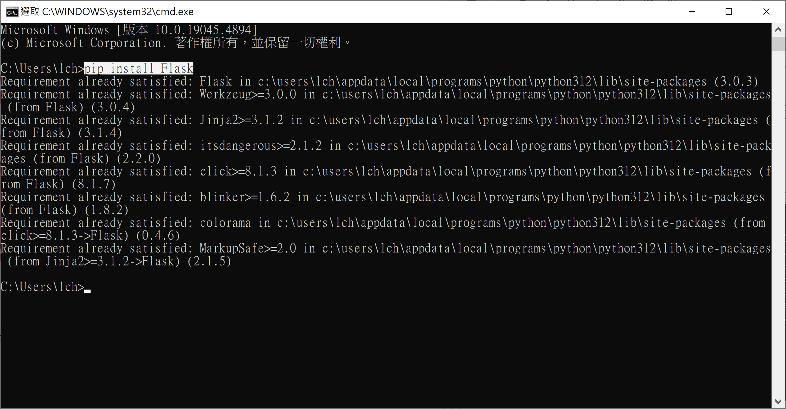

# 如何從GitHub上取得專案

1. 以瀏覽器開啟以下網址

[112121931/PY: Python程式設計與實務應用 (github.com)](https://github.com/112121931/PY)

1. 點選[CODE]🡪[Open with GitHub Desktop]

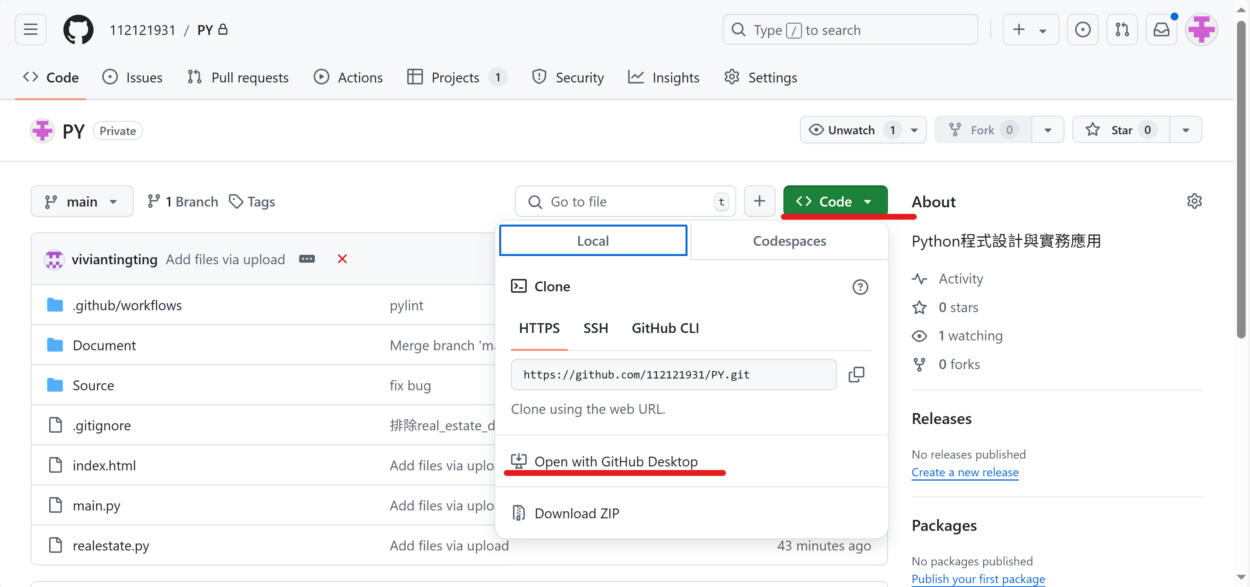

1. Open in Visual Studio Code

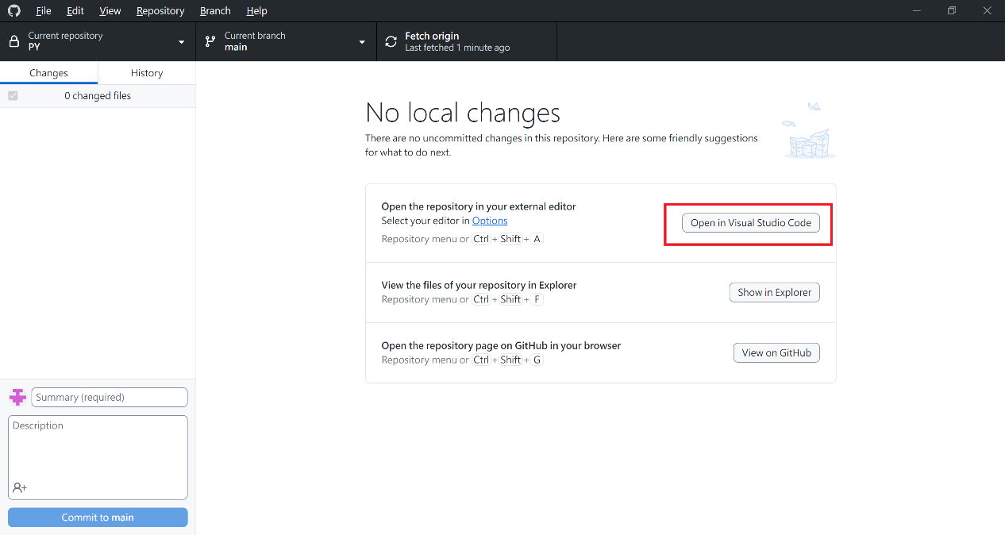

1. 在VS Code裡進行程式開發

